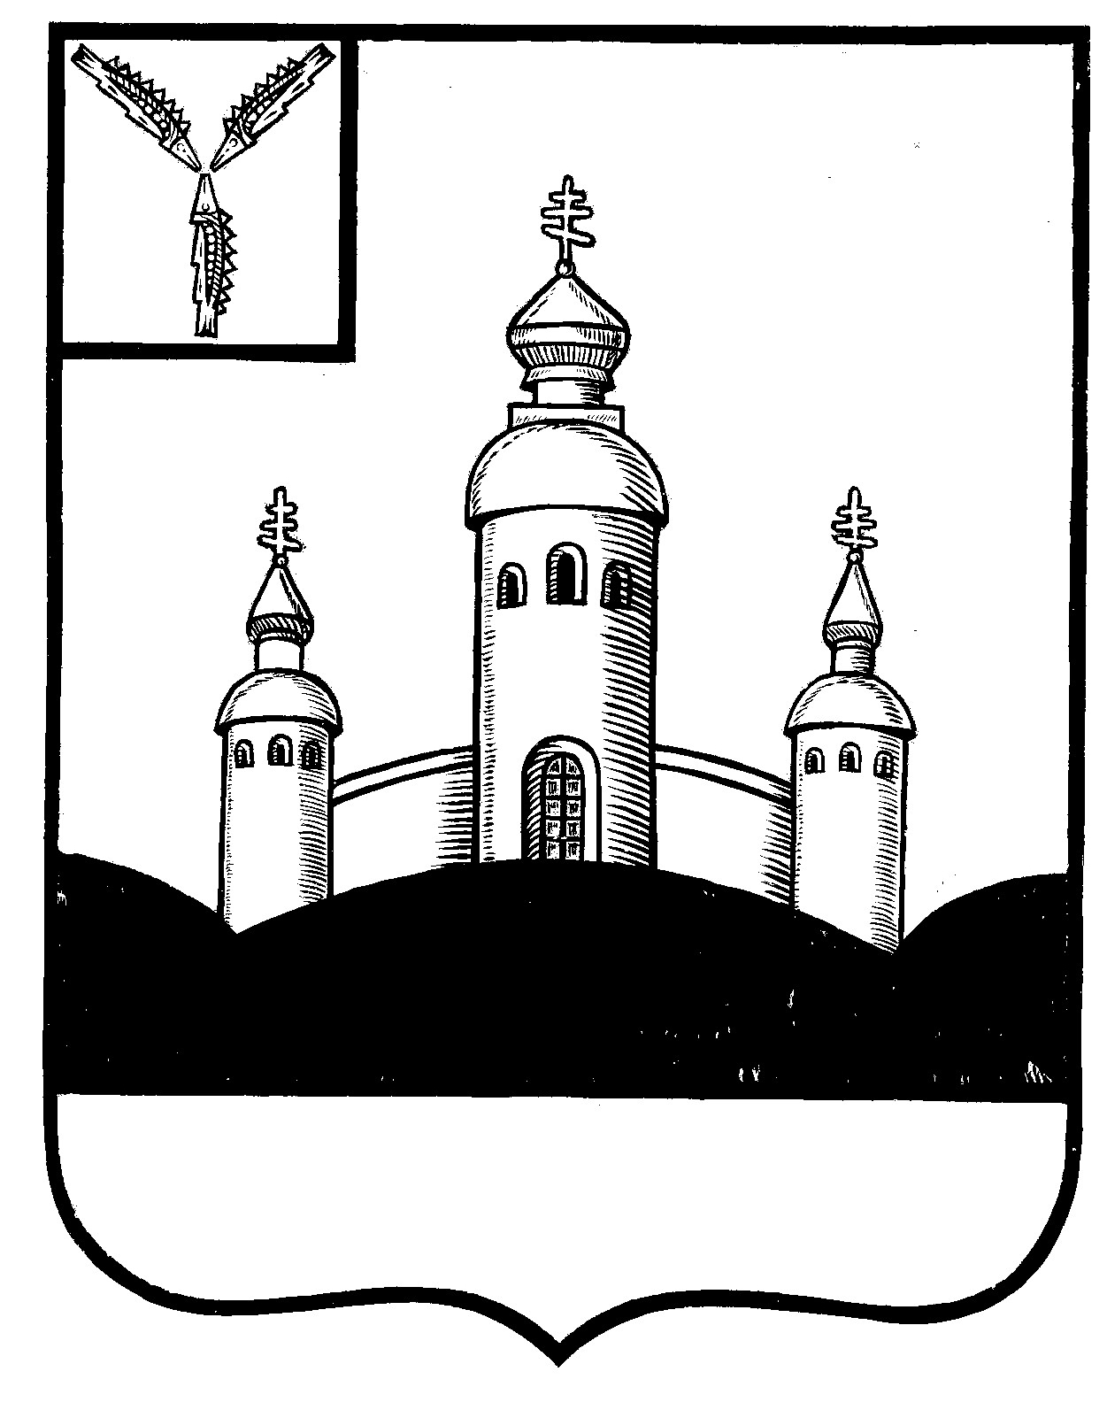
СОБРАНИЕ
ВОСКРЕСЕНСКОГО МУНИЦИПАЛЬНОГО РАЙОНА
САРАТОВСКОЙ ОБЛАСТИ

Р Е Ш Е Н И Е

12 сентября 2023 года № 35
с. Воскресенское

О внесении изменений в решение Собрания
Воскресенского МР № 48 от 11.10.2017 г.
«Об утверждении Положения «О комиссии по
соблюдению требований к служебному поведению
муниципальных служащих и урегулированию
конфликта интересов Собрания Воскресенского
муниципального района»

В соответствии с Федеральным законом от 02 марта 2007г № 25-ФЗ «О муниципальной службе в Российской Федерации», Федеральным законом от 25 декабря 2008 года № 273-ФЗ «О противодействии коррупции», Указом Президента Российской Федерации от 01 июля 2010 года № 821 «О комиссиях по соблюдению требований к служебному поведению федеральных государственных служащих и урегулированию конфликта интересов» (в редакции от 25.04.2022 г.), Законом Саратовской области от 25 июля.2007 № 157-ЗСО «О некоторых вопросах муниципальной службы в Саратовской области», Уставом Воскресенского муниципального района Саратовской области

Собрание Воскресенского муниципального района Саратовской области

РЕШИЛО:

1. Внести в Положение «О комиссии по соблюдению требований к служебному поведению муниципальных служащих и урегулированию конфликта интересов в Собрании Воскресенского муниципального района», утвержденное решением Собрания Воскресенского муниципального района № 48 от 11.10.2017 г. следующие изменения:
- пункт 12 Положения утвердить в новой редакции:
«12. Основаниями для проведения заседания комиссии являются:
а) представление руководителем органа местного самоуправления в соответствии с Положением «О проверке достоверности и полноты сведений, представляемых гражданами, претендующими на замещение должностей муниципальной службы, и муниципальными служащими органов местного самоуправления», утвержденным решением Собрания Воскресенского муниципального района Саратовской области от 19.04.2011 № 16, материалов проверки, свидетельствующих:
о представлении муниципальным служащим недостоверных или неполных сведений;
о несоблюдении муниципальным служащим требований к служебному поведению и (или) требований об урегулировании конфликта интересов;
б) поступившее в структурное подразделение Собрания Воскресенского муниципального района по вопросам муниципальной службы и кадров, ответственному лицу за работу по профилактике коррупционных и иных правонарушений:
обращение гражданина, замещавшего в Собрании Воскресенского муниципального района должность муниципальной службы, включенную в перечень должностей, утвержденный Собранием Воскресенского муниципального района, о даче согласия на замещение должности в коммерческой или некоммерческой организации либо на выполнение работы на условиях гражданско-правового договора в коммерческой или некоммерческой организации, если отдельные функции по управлению этой организацией входили в его должностные (служебные) обязанности, до истечения двух лет со дня увольнения с муниципальной службы;
заявление муниципального служащего о невозможности по объективным причинам представить сведения о доходах, об имуществе и обязательствах имущественного характера своих супруги (супруга) и несовершеннолетних детей;
заявление муниципального служащего о невозможности выполнить требования Федерального закона от 7 мая 2013 г. N 79-ФЗ «О запрете отдельным категориям лиц открывать и иметь счета (вклады), хранить наличные денежные средства и ценности в иностранных банках, расположенных за пределами территории Российской Федерации, владеть и (или) пользоваться иностранными финансовыми инструментами» в связи с арестом, запретом распоряжения, наложенными компетентными органами иностранного государства в соответствии с законодательством данного иностранного государства, на территории которого находятся счета (вклады), осуществляется хранение наличных денежных средств и ценностей в иностранном банке и (или) имеются иностранные финансовые инструменты, или в связи с иными обстоятельствами, не зависящими от его воли или воли его супруги (супруга) и несовершеннолетних детей;
уведомление муниципального служащего о возникновении личной заинтересованности при исполнении должностных обязанностей, которая приводит или может привести к конфликту интересов;
в) представление руководителя органа местного самоуправления или любого члена комиссии, касающееся обеспечения соблюдения муниципальным служащим требований к служебному поведению и (или) требований об урегулировании конфликта интересов либо осуществления в органе местного самоуправления мер по предупреждению коррупции;
г) представление руководителем органа местного самоуправления материалов проверки, свидетельствующих о представлении муниципальным служащим недостоверных или неполных сведений, предусмотренных частью 1 статьи 3 Федерального закона от 3 декабря 2012 года № 230-ФЗ «О контроле за соответствием расходов лиц, замещающих государственные должности, и иных лиц их доходам» (далее - Федеральный закон «О контроле за соответствием расходов лиц, замещающих государственные должности, и иных лиц их доходам»)
д) поступившее в соответствии с частью 4 статьи 12 Федерального закона от 25 декабря 2008 г. N 273-ФЗ «О противодействии коррупции» и статьей 64.1 Трудового кодекса Российской Федерации в Собрание Воскресенского муниципального района уведомление коммерческой или некоммерческой организации о заключении с гражданином, замещавшим должность муниципальной службы в органах местного самоуправления, трудового или гражданско-правового договора на выполнение работ (оказание услуг), если отдельные функции управления данной организацией входили в его должностные (служебные) обязанности, исполняемые во время замещения должности в органе местного самоуправления, при условии, что указанному гражданину комиссией ранее было отказано во вступлении в трудовые и гражданско-правовые отношения с данной организацией или что вопрос о даче согласия такому гражданину на замещение им должности в коммерческой или некоммерческой организации либо на выполнение им работы на условиях гражданско-правового договора в коммерческой или некоммерческой организации комиссией не рассматривался.».
2. Настоящее решение вступает в силу со дня опубликования в газете «Наша жизнь».

Председатель Собрания
Воскресенского МР И.В. Яськова

